Избранные задачи по теме «Конденсаторы» (продолжение)

1. В цепи, схема которой изображена на рисунке, вначале замыкают ключ К₁, а затем, спустя длительное время, ключ К₂. Какой заряд и в каком направлении протечёт после этого через ключ К₂, если R₁ = 2 Ом, R₂ = 3 Ом, С₁ = 1 мкФ, С₂ = 2 мкФ, ε = 10 В? Источник считайте идеальным.
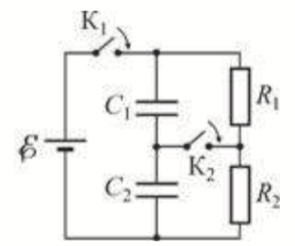

2. Два конденсатора, заряженные до одного и того же напряжения, имеют энергии 1 мДж и 3 мДж. Разноимённо заряженные обкладки конденсаторов соединили с помощью двух проводников. Какая энергия выделилась в проводниках при разрядке конденсаторов?
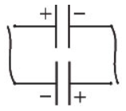

3. Два воздушных конденсатора, емкость каждого из которых C = 3 мкФ, соединены параллельно между собой и заряжены до напряжения U₀ = 150 В. Каким будет напряжение U на конденсаторах и заряды q₁ и q₂ на них, если пространство между обкладками второго конденсатора заполнить диэлектриком с диэлектрической проницаемостью ε = 2?

4. Определите, какой заряд q пройдет через гальванометр G при замыкании ключа K (см. рисунок). Значение ЭДС ε и емкости конденсаторов C заданы.
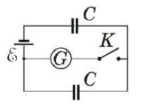

Ответы:

1. 8 мкКл, справа налево.

2. 3 мДж.

3. U = 100 В; q₁ = 300 мкКл; q₂ = 600 мкКл.

4. q = Cε.

